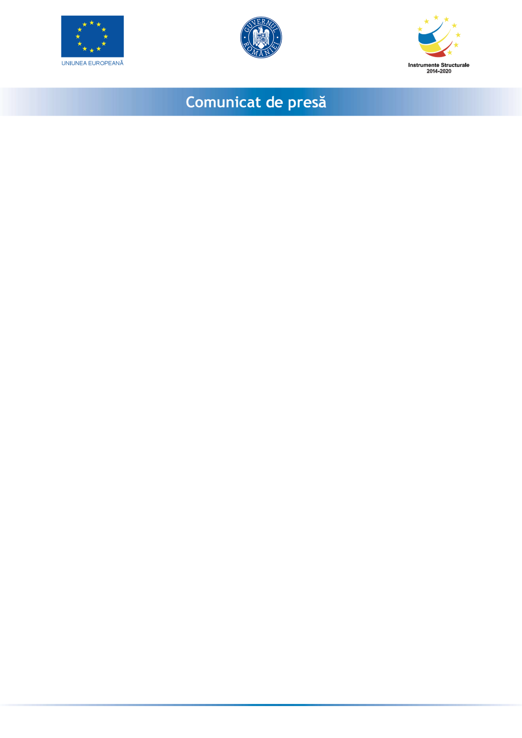

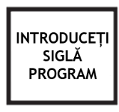



**13.09.2021**

**Lansarea proiectului ”** **Consolidarea capacităţii de gestionare a crizei sanitare Covid-19 la nivelul Spitalului Municipal Ramnicu Sarat” cod SMIS 2014+ 140055**

Spitalul Municipal Ramnicu Sarat, cu sediul în loc. Ramnicu Sarat, strada Nicolae Balcescu, nr.2, loc. Ramnicu Sarat, derulează proiectul „Consolidarea capacităţii de gestionare a crizei sanitare Covid-19 la nivelul Spitalului Municipal Ramnicu Sarat” - SMIS 140055, finanțat prin Programul Operațional Infrastructura Mare 2014-2020, Axa Prioritară 9 Protejarea sănătății populației în contextul pandemiei cauzate de COVID-19, obiectiv Specific 9.1 Creșterea capacității de gestionare a crizei sanitare COVID-19.

Contractul de finanțare a fost încheiat cu Ministerul Fondurilor Europene, în calitate de Autoritate de Management.

Valoarea totală a Contractului de Finanțare este de 2.959.674,98 lei, din care valoarea totală eligibilă de 2.959.674,98 lei lei și valoarea totală eligibilă nerambursabilă din FEDR de 2.959.674,98 lei Lei.

**Obiectiv General** Dotarea unitatii sanitare cu echipamente, aparatura medicala si mijloace de protectie a personalului sanitar, pentru obtinerea unui raspuns rapid si eficient al actului medical public la criza provocata de COVID – 19.

Prin implementarea acestui proiect, spitalul îsi propune sa raspunda actualelor provocari, urmarind-se dotarea unitatii cu aparatura medicala performanta, pentru a asigura un raspuns eficient, in conditii de siguranta maxima atât pentru pacient cat si pentru cadrele medicale, in timp util, adaptat nevoilor si numarului mare de pacienti depistati pozitiv cu virusul SARS-COV-2.

**Valoarea totală a proiectului este de 2.959.674,98 lei**, din care **valoarea cofinanţării** **Uniunii Europene** este de **2.959.674,98** lei.

**Perioada de implementare a proiectului se derulează între 01.02.2020** şi **31.12.2021.**

Beneficiar: **Spitalul Municipal Ramnicu Sarat,** persoană de contact: **Alexandru Boteanu -** Manager proiect, e-mail: [spitalrms@gmail.com](mailto:spitalrms@gmail.com).

**Proiectul este cofinanțat din Fondul European de Dezvoltare Regională prin Programul Operațional Infrastructură Mare 2014-2020.**